KENDİMİ DE YAZDIM HAFIZ KEMAL GÜRAN

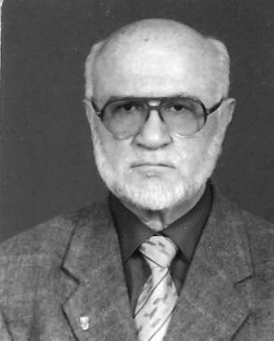Doğumum ve Eğitimim
1935 yılında Kızılcahamam’ın Alpagut Köyünde dünyaya geldim. Babam köyün hatibi Osman Efendi, an- nem aynı köyden Safiye Hanımdır. Babam Osman Efendi, çevre köylerde “Alpagut Hatibi” olarak tanınırdı. Bazı yıllarda Alpagut Köyünde, ücreti köy halkı tarafından ödenmek üzere imamlık da yapardı. Hafız değildi, fakat yüzünden okuyuşu oldukça iyi idi. Sonraki yıllarda her cüzden beşer sayfa ezberleyerek çeyrek hafız da olmuştu.
Üç sınıflı ilkokulu köyümde bitirdim. İlk Kur’an okuma derslerini babam Osman Güran’dan aldım. Babam beni daha sonra hafızlığa da başlattı. Sonunda hafızlığımı bitirdikten sonra hafızlık arkadaşlarım halamın oğlu Arif Mehmet Öz- demir ve bir hafızlık arkadaşım Kamil Yalçınkaya ile birlikte çevre köyler halkı- nın da davetli olduğu, geniş katılımlı ve coşkulu bir ortamda, köyün ağaç gölge- leri ile serinlenen açık hava ortamındaki bir semtinde hafızlık merasimimiz yapıl- dı.
1948 yılında Ankara’ya geldim. Amcam Ali Güran’da talim ve tecvit ders- leri aldım, hafızlığımı güçlendirmeye çalıştım. 1950 yılında Kore şehitleri için An- kara Hacıbayram Camii’nde Diyanet İşleri Başkanlığınca bir mevlit okutulmuş- tu. Bu mevlide hocam Hafız Hasan Akkuş da katılmıştı. Amcam Hafız Ali Güran, hocası Hafız Hasan Akkuş’a “Hocam, hafız bir yeğenim var, Kur’an’ı Kerim okuyuşunu ilerletmesi için size göndermek istiyorum, göndereyim mi?” de- miş, Hasan Akkuş Hocam da “sesi güzelse gönder” demiş.
1951 yılının başında, Ocak ayında trenle ve iki hemşehri hafız arkadaşım- la İstanbul’a gittik. Nuruosmaniye Kur’an Kursu’na öğrenci olduk. Hasan Akkuş Hocam, beni anne ve babası olmadığı için kendi oğlu gibi kabul edilen Konyalı Hafız Mehmet Gemici ile daha sonra ilahiyat profesörü olan Konyalı Hafız İbra- him Şener’in yanına, kursun dershane bölümüne yerleştirdi. Ben Hocam Ak- kuş’tan ders almaya başladığımda oldukça iyi düzeyde Kur’an okurdum, Meh- met Gemici de öyle idi. Hocam beni Mehmet Gemici’yi, benimle beraber İstan- bul’a gelen ve Nuruosmaniye Kur’an Kursuna öğrenci olan Hasan Çakmak’ı ve başarılı bazı öğrencilerini zaman zaman hatim merasimine götürüyordu. Kendi davetli olduğu mevlitlerde bize de Kur’an okuma fırsatları hazırlıyordu. Böylece bir miktar harçlık almamızı da sağlıyordu. Babam da bir miktar harçlık gönderi- yordu. Bu nedenle ben İstanbul’da diğer Kur’an kursu öğrencilerine göre maddi imkan bakımından oldukça rahattım. Yemeklerimi lokantada yerdim. Diğer öğ-

renciler kursun yatakhane bölümünde yemeklerini kendileri hazırlayarak yiyebi- liyorlardı. Bir ara Kur’an Kursunun yatakhane bölümü başkanı Hafız Şevket Yar- dımedici beni kendi odasına aldı.
1951 yılı Ramazan ayı, sanırım Haziran ayı sonlarına rastlıyordu. Hocam Hasan Akkuş benim ramazan ayında Kırklareli ilinde mukabele okumamı uygun görmüştü. Kırklareli il merkezinde, zengin bir dostuna kartını yazıp, beni Kırkla- reli’ne gönderdi. Akkuş Hoca tüm öğrencilerini düşünür ve onları ramazan ayla- rında bir yerlere gönderirdi. Kırklareli’ne gittim. Hocamın kart verdiği kişiyi bul- dum, kartı verdim. O kişi kartı okuduktan sonra beni bir otele yerleştirdi, yemek- lerimi yemek için bir lokanta gösterdi. Birkaç gün misafir olmamı, namaz önce- lerinde veya sonralarında Merkez Camii’nde Kur’an okuyacağımı bildirdi. Bir- kaç gün orada kaldım. Sanıyordum ki, benim orada birkaç gün misafir edilmemin nedeni Kur’an’ı Kerim okuyuşumu cemaate tanıtmak içindi.
Kırklareli’nde birkaç gün kaldıktan sonra İstanbul’a döndüm, Hocam Ha- fız Hasan Akkuş’a bilgi verdim. Aradan kısa bir süre geçtikten sonra amcam Ha- fız Ali Güran’dan bir mektup aldım. 1951 yılının ramazan ayında Ankara’nın Gü- dül ilçesinde mukabele okuyacağımı, Güdül Belediye Başkanı’nın beni gelip Kur’an kursundan alıp Güdül’e götüreceğini bildiriyordu. Durumu Hocam Hasan Akkuş’a haber verdim. O da uygun gördü. Güdül Belediye Başkanı birkaç gün sonra geldi, beni Kur’an kursunda buldu. Birlikte Güdül’e gittik. Beni, benimle ramazan boyunca mukabele okuyacak bir hafız arkadaşı ve ramazan ayında vaaz edecek olan Kesenüz’lü “Kadı Hoca”yı bir otelde aynı odaya yerleştirdiler. Ra- mazan ayı boyunca Güdül’de, her gün öğle namazından önce Güdül İlçesi Mer- kez Camii’nde Kur’an’ı Kerim’den 9 sayfa mukabele okudum. Bayramdan son- ra köyüme döndüm.
Yaklaşık iki ay kadar köyümde kaldıktan sonra, Eylül ayı başlarında hala- mın oğlu, hafızlık arkadaşım Arif Mehmet Özdemir ve bir başka yakınımız Hafız Cemalettin Çimen’le birlikte İstanbul’a Nuruosmaniye Kur’an Kursu’na dön- düm. Kursun yatakhane bölümünde üçümüz de bir odaya yerleştirildik ve ders- lerimize başladık. Bir ay kadar kaldıktan sonra Kur’an Kursu öğrencileri arasın- da “İmam-Hatip Okulu” isimli bir dini meslek okulu açılacağı haberleri dolaş- maya başladı. Bu okula gitme konusunda Kur’an kursu öğrencileri kararsızdı. Okulun ne gibi yararları olacağı, bitirenlere ne gibi haklar sağlayacağı bilinmi- yordu. Bilinen tek şey, bu okullarda öğrenci olanlara şehir içi otobüslerde paso verileceği, lise kısmını bitirenlerin vatani görevlerini subay olarak yapacaklarıy- dı. Bu haklar dahi bana çekici gelmişti. Amcam Ali Güran’a mektup yazdım. Eğer uygun görürlerse halamın oğlu Arif Mehmet Özdemir ile birlikte bu okula öğrenci olmak istediğimizi bildirdim. Çok geçmeden amcamdan mektup aldık.

Ankara’ya dönmemiz isteniyordu. Hocamız Hasan Akkuş’la görüştük, durumu anlattık, iznini istedik, elini öpüp ayrıldık ve Ankara’ya döndük.
Ankara’ya döndüğümüzde benim ailem de köyümüzden Ankara’ya gelip yerleşmişti. Arif Mehmet ve ben 3 sınıflı ilkokulu bitirmiştik. Ancak imam-hatip okuluna 5 sınıflı ilkokulu bitirenler alınıyordu. Bizin için özel bir hoca bulundu. 35-40 gün kadar o hocadan 4. ve 5’inci sınıf dersleri aldık. Dışarıdan 5 sınıflı il- kokul sınavına girdik, başardık ve diplomalarımızı aldık. Ankara İmam-Hatip Okuluna kayıt-kabul işlemlerimizi Diyanet İşleri Başkanlığı merkezinde görevli rahmetli Sabri Sözeri’ye yaptırdık. O yıl Ankara İmam-Hatip Okulu yıl sonuna doğru gecikmeli olarak açılmıştı. O ders yılı ve ertesi yıl Diyanet İşleri Başkanlı- ğı’nın bodrum katında tek sınıf olarak okuduk. Ankara İmam-Hatip Okulu’nun 4 yıllık birinci dönemini 1954-1955 ders yılında, 3 yıllık lise dönemini 1957-1958 ders yılında birincilikle bitirdim.
O yıllarda imam-hatip okullarını bitirenler, üniversitelere bağlı fakülte ve yüksek okullara öğrenci olarak kabul edilmiyorlardı. Bu nedenle, kimi mezun ar- kadaşlarımız öğretmen liseleri fark dersleri sınavlarına, kimileri de genel lise fark dersleri sınavlarına giriyorlardı. Benim gibi bir kısmı da dini yüksek öğrenim ve- ren ve sadece İmam-Hatip Okulunu bitirenlere yüksek dini öğrenim sağlayan bir yüksek okul açılmasını bekliyordu. Beklenen bu okul 1958-1959 öğretim yılında açılmadı. Ben de vatani görevimi yaptım. Vatani görevimi bitirdikten sonra, ge- nel lise sınavlarına dışarıdan girmeye başladım. 1961 yılında genel lise diploması almayı başardım. Aynı yıl Ankara Üniversitesi İlahiyat Fakültesi’ne öğrenci ol- dum. Ankara Üniversitesi İlahiyat Fakültesinden 1965 yılında mezun oldum.
Resmi eğitim kurumlarında eğitimimi sürdürürken, özel olarak da mesleki dersler almayı sürdürdüm. Ahmet Kıral Hoca’dan, Ankara Eskicioğlu Cami- i imam-hatibi Necip Aydın Hoca’dan özel olarak medrese usulüne göre, “SARF” ve “NAHİV” dersleri okudum. İsmet Paşa Uzunyol Kur’an Kursu öğreticisi Ha- fız Ali Osman Atakul’dan Kur’an’ı Kerim’i usulüne uygun okuma dersleri aldım. Ankara’da “Mühendis Hoca” ismi ile tanınan değerli bilim adamı, merhum İs- mail Turan’dan Tefsir ve Hadis dersleri okudum.
Ankara Müftüsü Sadık Başgöze’nin başkanlığında kurulu jürinin önünde imtihan edildim. Bu jürinin 8.5.1952 tarihli yazısı ile uygun görmesi üzerine Di- yanet İşleri Başkanı Eyüp Sabri Hayırlıoğlu’nun imza ettiği Ankara Radyosu mü- dürlüğüne yazılan 21.5.1952 tarihli “radyoda Kur’an’ı Kerim okuma” sertifi- kasını aldım.
1966 yılında Diyanet İşleri Başkanlığı merkez kuruluşunda görevli iken Başkan Lütfi Doğan’ın uygun görmesi üzerine Türkiye ve Ortadoğu Amme İda- resi Enstitüsü’nce düzenlenen üç ay süreli “Birinci Teftiş Hizmetlerini Geliştir-

me Programı”na katıldım, başarı sertifikası aldım. Daha sonra aynı enstitünün düzenlediği bir yıl süreli “organizasyon ve metod” kursuna katıldım ve başarı diplomamı aldım. Zaman zaman Ankara Radyosunda Kur’anı Kerim okudum.

Resmi Görevlerim
İlk resmi görevime henüz imam-hatip lisesi öğrencisi iken, Ankara Müftü- lüğü’nce açılan imam-hatiplik imtihanını kazanarak, 1953 yılında Ankara Zeynel Abidin Camii imam-hatibi olarak atandım. Bu görevimi aralıksız 1959 yılına ka- dar sürdürdüm.
1959-1960 yıllarında 18 ay süre ile vatani görevimi yaptıktan sonra 1960 yılının Temmuz ayında Maltepe Camii imam-hatibi oldum. Bu görevime de ara- lıksız 1966 yılına kadar devam ettim. 1966 yılının şubat ayında Diyanet İşleri Baş- kanlığı müfettişi olarak atandım. Aynı yıl 6 ay kadar Personel Dairesi Başkanlığı- na vekalet ettim. 1973 yılında Adalet Partisi’nden Ankara milletvekili adayı ol- mak istedim. Bu nedenle Sivrihisar vaizliğine nakledildim. Önseçim sonrasında
15. sırada yer aldım ve milletvekili seçilemedim. Aynı yıl Diyanet İşleri Başkan- lığı merkezinde müfettişlik görevime döndüm.
1973 yılında Teftiş Kurulu Başmüfettişliği’ne atandım. 1977 yılında ikinci kez Adalet Partisi’nden Ankara milletvekili adayı oldum. Bu nedenle Gerede il- çesi vaizliğine naklim yapıldı. Ancak, parti merkezinde yapılan ön seçim sonra- sında milletvekili listesine alınmadım. Aynı yıl Ankara Merkez İmam-Hatip Lise- si meslek dersleri öğretmenliğine atandım. Bir ders yılı süren bu görevim sırasın- da önce okulun Müdür Yardımcılığı, sonra da Müdür Baş Yardımcılığı görevleri- ne atandım. Ankara İmam-Hatip Lisesi’ndeki görevim sırasında ve bu görevden ayrılarak Diyanet İşleri Başkanlığı Din İşleri Yüksek Kurulu’na atandıktan sonra bu okulun yoksul öğrencilerini koruma amacıyla kurulan dernek başkanlığını yıl- larca üstlendim.
1978 yılında Diyanet İşleri Başkanlığı Din İşleri Yüksek Kurulu üyeliğine seçildim ve aynı yıl Bakanlar Kurulu Kararı ile bu göreve atandım. Bu görevimi 1981 yılına kadar sürdürdüm ve Temmuz 1981 yılında bu görevimden kendi iste- ğimle emekli oldum.
Diyanet İşleri Başkanlığı merkez kuruluşundaki görevlerim sırasında iki kez geçici süre ile yurtdışında görevlendirildim. 1969 yılı ramazan ayında Manisa İl Müftüsü İlhan Armutçuoğlu ile birlikte çeşitli Avrupa ülkelerinde çalışan işçi yurttaşlarımızı dini konularda bilgilendirmek ve ülkemize bağlılıklarını pekiştir- mek amacıyla görevlendirildik. Almanya, Belçika ve İsviçre’de yurttaşlarımızla dini sohbetler yaptık. 1978 yılı Ramazan ayında Bolu Müftüsü merhum Nizamet- tin Özkan’la Almanya’nın başkenti Batı Berlin’de aynı amaçla görevlendirildik.

Başkanlık merkez kuruluşundaki görevlerim sırasında müfettiş yardımcılı- ğı ve müfettişlik sınavları başta olmak üzere, çeşitli sınavlarda (hafızlık tesbit, yurtdışı sürekli görevlendirme, vaizlik-müftülük, Kur’an öğreticiliği, merkez ku- ruluşu birimlerine personel seçimi sınavları vb.) komisyon üyesi veya komisyon başkanı olarak görevler yaptım. Zaman zaman il müftülüklerinde yapılan sınav- lara Başkanlık adına komisyon başkanı olarak katıldım.
Diyanet İşleri Başkanlığınca Başkanlık personeli için düzenlenen Hizme- tiçi Eğitim Kursları’nda öğretmen olarak görev yaptım. Özellikle Cami Görevli- leri Kontrol Memurları ile İl ve İlçe müftüleri için düzenlenen kurslarda “TEF- TİŞ VE DENETİM HİZMETLERİ”ne dair dersler okuttum. Ankara merkez imam-hatipleri ile Kuzey Kıbrıs Türk Cumhuriyeti din görevlileri için düzenle- nen hizmetiçi eğitim kurslarında, kursa katılanlara “HİTABET DERSLERİ” ver- dim.
Başkanlıkça müftü ve vaizler için düzenlenen hizmetiçi eğitim kursların- da “BEŞERİ İLİŞKİLER” dersleri okuttum.
Başkanlık Müfettişi ve Başmüfettişi olduğum dönemlerde, Diyanet işleri Başkanlığı Teftiş Kurulu Tüzüğünün hazırlanmasında, müfettişlerin çalışma usul ve esaslarının tespitinde aktif görevler üstlendim. Başkanlık merkez kuruluşunun evrak kayıt sisteminin yeniden düzenlenmesi, merkezdeki işlemlerin basitleştiril- mesi ve hızlandırılması için reorganizasyon (yeniden düzenlenme) çalışmalarını yürüttüm. Din İşeri Yüksek Kurulu üyeliğim döneminde “Din İşleri Yüksek Kurulu Mevzuat Komisyonu Başkanı” sıfatı ile Başkanlık merkez, iller ve yurtdışı kuruluşları mevzuatının (tüzük, yönetmelik, talimat, genelge vs.) ilk ha- zırlıklarının yapılarak kurula sunulması çalışmalarını yürüttüm.
Din İşleri Yüksek Kurulu üyesi olduğum günlerde iki önemli konu kuru- lun gündemine geldi. Bunlardan birincisi: 12 Eylül askeri yönetimince istenen, camilerde yapılan vaazların ve Cuma hutbelerinin bir düzene konulması ve Tür- kiye genelinde disipline edilmesi isteği idi. İstek Milli Güvenlik Kurulu Genel Sekreteri Haydar Saltık imzalı ve 21 Ocak 1981 tarihli idi. İstek yazısı ekinde bu- lunan konular listesinde cami cemaatına hutbe olarak sunulması imkanı bulunma- yan, hutbe olarak camilerde okunması halinde müslüman halkımızın çok huzur- suz olacağı konular da bulunuyordu. Bu istek Diyanet İşleri Başkanı Sayın Tay- yar Altıkulaç’ı çok tedirgin etmişti. Konuyu kendisi ile görüştüm. Benimle, ku- rul üyesi İrfan Yücel’den oluşan bir alt komisyon kurulmasını ve çalışmaların başlatılmasını, kurul başkanlığından istemesini teklif ettim. Nitekim öyle de oldu. İrfan Yücel ile birlikte uzun süre çalıştık. Çeşitli konularda hutbe olarak cami- lerde okunabilecek, gerektiğinde vaizler tarafından vaaz konusu olarak yararlanı- labilecek metinler yazdık. Yazdığımız metinleri kurul kararından geçirdik. Baş-

kanlık makamına sunduk. Başkan Altıkulaç; “Bu metinleri Milli Güvenlik Kon- seyi’nin bilgisine yazılı olarak sunmadan önce, sen konsey yetkililerine söz- lü olarak bir bilgi sun, sonra bir yazı ekinde gönderelim” dedi. Hazırlanan metinleri alıp Türkiye Büyük Millet Meclisi’nde çalışan Konsey Genel Sekreter- liğinin ilgili bölümüne gittim. Beni bir hava Tuğgenerali ile görüştürdüler, ken- disine yaptığımız çalışma hakkında 30 dakika kadar sözlü bilgi verdim.
Havacı General bana, “Hocam! Gençlerimizin milli-manevi konularda zihinleri boş. Bir kısım zararlı akımlar onların bu boşluğundan yararlana- rak zararlı düşüncelerini onların zihinlerine sokuyorlar. Onları dini –milli bilgilerle donatmak istiyoruz. Elinize sağlık, iyi bir çalışma olmuş, teşekkür ederim” dedi. Başkanlığa döndüm. Görüşme sonucunu Başkan Altıkulaç’a sun- dum. Bunun üzerine hazırladığımız metinler Milli Güvenlik Konseyi’nin bilgisi- ne bir yazı ekinde gönderildi ve “Atatürk’ün doğumunun 100. yılı dolayısıy- la İmam-Hatipler için Örnek Metinler” ismi ile 1981 yılında Diyanet İşleri Başkanlığı yayını olarak yayımlandı.
Bu konu olumlu bir sonuca bağlanmış iken Genel Kurmay İkinci Başkanı Necdet Öztorun imzası ile ikinci bir yazı Başkanlığa geldi. Bu yazı; 16.02.1981 gün ve 107 sayılı idi. Bu ikinci yazıya, önceki çalışma özetlenerek Başkanlıkça yazılı cevap verildi.
İkinci konu, kız öğrencilerin ve kamu görevlisi bayanların baş örtüsü ko- nusunun o günlerde gündeme gelmiş olmasıydı. Toplumda çeşitli huzursuzlukla- ra neden olan, günümüzde Anayasa değişikliklerine kadar büyütülmesi aşama- sına gelen bu konu, Milli Eğitim Bakanlığı’nca imam-hatip liselerinde okuyan kız öğrencilerin kıyafetleri konusunda Başkanlık görüşünün bildirilmesi talebiyle il- gili Devlet Bakanlığı’na gönderilmişti. Devlet Bakanı rahmetli Mehmet Özgüneş de 12.12.1980 gün ve 5.5.1020 sayılı yazısı ile konunun Din İşleri Yüksek Kuru- lu’nca incelenerek Bakanlık görüşünün tespiti için Diyanet İşleri Başkanlığı’na gönderilmişti. Din İşleri Yüksek Kurulu, karar taslağını hazırlamak üzere benim- le, üye İrfan Yücel’den oluşan bir alt komisyonu görevlendirdi. İrfan Yücel’le birlikte karar taslağını hazırladık ve Kurul’un görüşmesine sunduk. Kurul’da ya- pılan görüşmelerden sonra 10.12.1980 gün ve 77 sayılı Kurul Kararı verildi. Bu kararda, sonuç olarak; ergenlik çağına gelmiş müslüman hanımların el, ayak ve yüzleri dışındaki tüm bedenlerini örtmelerinin dini bir zorunluluk olduğu belirtilmiştir. Karar Devlet Bakanlığı’nın bilgisine sunuldu. Bu tarihi Kurul Ka- rarı, daha sonraki yıllarda aynı doğrultuda ikinci bir kurul kararı ile de desteklen- di. Din İşleri Yüksek Kurulu’nun bu kararları daha sonraki yıllarda lehinde-aley- hinde çeşitli tartışmaların da odağında yer aldı. Aradan 28 yıl geçmesine rağmen konu Türk ve Dünya kamuoyunun gündemindeki yerini korumaya devam ediyor.

Bu yazının hazırlandığı günlerde konu üçüncü kez Anayasa Mahkemesi’nin gün- demine girdi. Esefle belirtelimki, bu mahkemenin olumsuz bir kararı ile sonuç- landı. Anayasa Mahkemesi’nden konu ile ilgili Türk toplumunu rahatlatıcı bir ka- rar çıkmamış olması nedeniyle, bu konu müslüman toplumumuzu huzursuz etme- yi sürdürecektir.

Diyanet İşleri Başkanlığı ve Din Eğitimi Hizmetleri İle İlgili Sivil Toplum Kuruluşlarındaki Çalışmalarım
1960 yılından başlayarak bu güne kadar çeşitli sivil toplum kuruluşlarında aktif görevler üstlendim. Bu görevim, Kızılcahamam-Çamlıdere Eğitim ve Sos- yal Yardımlaşma Vakfı’nda halen devam etmektedir.
1960 yılında “ANKARA İMAM-HATİP OKULU MEZUNLARI DERNE-
Ğİ” Başkanı oldum. Bu derneğin öncülüğünde 1961 yılında “TÜRKİYE İMAM- HATİP OKULU MEZUNLARI FEDERASYONU” kurucu başkanlığını yaptım. Adı geçen dernek ve federasyonların yönetim kurullarında yıllarca çeşitli görev- lerde bulundum. Türkiye Hademe-i Hayrat Dernekleri Federasyonu’nun mahke- me kararı ile kapatılmasından sonra “TÜRKİYE DİN GÖREVLİLERİ FEDE- RASYONU GENEL SEKRETERİ” görevini üstlendim. Zaman zaman bu fete- rasyonun yönetim kurullarında görev aldım. “TÜRKİYE İLAHİYAT TEDRİSA- TINA YARDIM EDEN DERNEKLER FEDERASYONU” Yönetim Kurulu
Üyesi olarak çalıştım. Bu dernek ve federasyonlardaki görevlerim sırasında; 1965 yılında yürürlüğe giren ve Diyanet İşleri Başkanlığı’nın bu günkü düzeye gelme- sinde çok önemli katkısı bulunan, 633 Sayılı DİYANET İŞLERİ BAŞKANLIĞI KURULUŞ VE GÖREVLERİ KANUNU’nun yürürlüğe konulması, din eğitim ve öğretiminin (İlahiyat fakülteleri, yüksek İslam enstitüleri, imam-hatip okulla- rı ile genel öğretim okullarındaki “DİN BİLGİSİ DERSLERİ”nin statü, müfre- dat, ders kitabı ve öğretmen kadrosu vs.) problemleri konularında ve adı geçen dernek ve federasyonlar adına hazırlanan bildiri, teklif metni, basın açıklaması ve bilimsel tebliğlerin hazırlanmasında aktif görevler üstlendim. Bu konularla ilgili düzenlenen bilimsel toplantılarda tebliğler sundum.
(Bkz: Atatürk’ün 100.Doğum Yılında Türkiye’de 1.Din Eğitimi Semineri,1981,A.Ü.İlayi- hat Fak.Yay. S.336-337.
Tarihte ve günümüzde Kızılcahamam-Çamlıdere Yöresi,ESYAV Yayını,1997 S.141-157. Milli Eğitim ve Din Eğitimi İlmi Semineri tebliğleri,Ankara 9-10.Mayıs.1981.
Aydınlar Ocağı Yayını, İstanbul 1981.S.194-205 Halk İçin Din Eğitimi.)

Kızılcahamam-Çamlıdere Eğitim ve Sosyal Yardımlaşma Vakfı’ndaki Çalışmalarım
1992 yılında Kızılcahamam-Çamlıdere Eğitim ve Sosyal Yardımlaşma Vak- fı Yönetim Kurulunda görev aldım. Bu Vakfın Genel Koordinatörlüğünü üstlen- dim. Bu Vakfın belli bir hizmet üretme düzeyine gelmesini sağladım. Vakfın yö- re yüksek öğrenim örencilerine verdiği burs sayısını yıldan yıla artırdım. Bu Vakıf halen 500 kadar yöre genci yüksek öğrenim öğrencisine burs vermektedir. Vak- fın tanıtım çalışmalarına hız verdim. Kızılcahamam’da “TARİHDE VE GÜNÜ- MÜZDE KIZILCAHAMAM-ÇAMLIDERE YÖRESİ” konulu bir sempozyum düzenlenmesini sağladım. 21-22 Ekim 1995 tarihlerinde Kızılcahamam Çam Otel’de düzenlenen bu sempozyumda; yörenin tarihi, kültürü, jeolojik yapısı, ter- mal su kaynakları, turizm potansiyeli, yörede göç olgusu, yöre folklörü, yörenin yetiştirdiği bilim, siyaset ve iş adamları vb. konularda bilimsel tebliğler sunulma- sını ve sunulan tebliğlerin yayınlanmasını sağladım. “ANKARA’DAKİ KIZIL- CAHAMAM-ÇAMLIDERE’LİLER ALBÜMÜ”nün hazırlanıp yayınlanmasını temin ettim.
Bu Vakıf halen çok önemli yeni projelerle yöre kültürüne ve yöre insanına hizmet etmek için yoğun hazırlık içindedir. Vakfın bu hedefe ulaşması için gerek- li imkanların, yeterli personel ve teknik altyapının oluşturulmasını sağladım. Bu Vakfın halen gönüllü genel koordinatörüyüm. Vakıfta herhangi bir yönetim göre- vim yoktur. Vakıf çalışmalarına olan katkılarımı sadece yöre sevgisi ve bilinci ile yapmaktayım. Bu Vakfa şahsen yaptığım maddi yardımlarla da destek vermekte- yim.

Milli Eğitim Temel Kanunu Çalışmaları ile
Din Eğitim ve Öğretimi Komisyonlarındaki Çalışmalarım
Ülkemizde “DİN EĞİTİM VE ÖĞRETİMİ” geçtiğimiz 60 yıllık dönemde her zaman ilgi odağı ve çeşitli kesimler arasında olumlu-olumsuz tartışma konu- su oldu. Bu tartışmalar halen de sürüp gitmektedir. 1958-2000 yılları arasında 40 yıl süre ile hep bu tartışmaların içinde bulundum. Özetlemem gerekirse:
- 1958 yılında imam-hatip okullarını bitirenlere yüksek öğrenim olanağı sağ- layacak bir yüksek öğrenim kurumunun açılması için zamanın iktidar par- tisi Demokrat Parti’nin yetkilileri ile görüşen heyetlerin içinde bulundum. Özellikle Ankara dışından gelen heyetlere rehberik yaptım.
- 1962 yılında toplanan VII.Milli Eğitim Şurasında alınan bir kararla imam- hatip okullarının 8 sınıflı ortaokula dayandırılması kararını inceleyerek so- nuca bağlamak üzere zamanın Milli Eğitim Bakanı Rahmetli Şevket Raşit Hatiboğlu tarafından 25.06.1960 tarihinde oluşturulan özel komisyona An

kara İmam-Hatip Okulu Mezunları Derneği Başkanı ve Türkiye İmam- Hatip Lisesi Mezunları Dernekleri Federasyonu İkinci Başkanı sıfatı ile gözlemci olarak katıldım.
- 1970 yılında toplanan VIII.Milli Eğitim Şurasında tüm lise düzeyindeki okulların 8 yıllık ortaokula dayandırılması kararı üzerine imam-hatip okul- larının bu karar dışında tutulması ve özel bir komisyonda görüşülmesi ka- rarlaştırılmıştır. Milli Eğitim Bakanı Rahmetli Orhan Oğuz, imam-hatip okullarının 8 sınıflı ortaokula dayandırılıp, dayandırılmaması konusunda 14- 15 Aralık 1970 tarihlerinde Ankara’da özel bir “DİN EĞİTİMİ KOMİS- YONU” topladı. Bu toplantıya Diyanet İşleri Başkanlığı temsilcisi olarak katıldım ve komisyon çalışmaları sırasında aktif görev üstlenen komisyon üyeleri arasında bulundum.
- 12 Mart 1971 Askeri Muhtırasından sonra imam-hatip okullarının VII.Milli Eğitim Şurasında alınan karar gereğince 8 yıllık ortaokula dayan- dırılması doğrultusunda ikinci kez çalışmalar başlatıldı. Bu amaçla Milli Eğitim Bakanlığı’nca oluşturulan bir komisyonda Diyanet İşleri Başkanlı- ğı’nı temsilen görevlendirildim. Ancak bu komisyonun önerileri dikkate alınmaksızın imam-hatip okullarının 8 yıllık ortaokula dayandırılması uygu- lamasına geçildi.
- İmam-hatip okulu mezunlarının her tür yüksek öğrenim kurumlarına girmelerini sağlayan “MİLLİ EĞİTİM TEMEL KANUNU” çalışmaları, diğer ilgili federasyonlar yöneticileri ile birlikte tarafımdan da dikkatli bir şekilde izlenmiştir. Kanunun Türkiye Büyük Millet Meclisi Milli Eğitim Komisyonundaki görüşülmesi sırasında imam-hatip okulları lise kısmını bi- tirenlerin “HEM MESLEĞE, HEM DE YÜKSEK ÖĞRENİME HAZILA-
YAN OKULLAR” olduğunu kanunlaştıran 32.maddesi ile ilgili teklif met- ni tarafımdan hazırlanmış ve komisyon üyelerinin teklifi olarak komisyon müzakerelerine sunulması sağlanmıştır. Bu teklif, zamanın Milli Eğitim Bakanı Rahmetli Prof.Dr. Sebahattin Özbek’in de desteği ile komisyonda kabul edilmiş, daha sonra genel kuruldan da geçerek kanunlaşmıştır.
- 12 Eylül Askeri Darbesi sonrasında imam-hatip okulları konusu yine gündemin ilk sıralarında yerini aldı. Milli Eğitim Bakanlığı’nca 16.10.1980 gün ve 127456 sayılı onayla, din eğitimi konusunu görüşmek üzere bir özel komisyon kuruldu. Din Eğitimi Genel Müdürü Rahmetli Necati Öz- türk’ün başkanlığında kurulan bu komisyona ben de Diyanet İşleri Baş- kanlığı temsilcisi olarak çağırıldım. Bu komisyon, 24 Ekim-18 Kasım 1980 tarihleri arasında konuyu tartışmış ve bir rapor hazırlayarak Milli Eğitim

Bakanlığı’na sunmuştur. Komisyonun raportörü olarak tarafımdan taslak metni hazırlanan bu rapor, zamanın siyasi koşulları altında beğenilmemiş ve uygulamaya konulmamıştır. İkinci bir komisyon kurularak, istenen doğ- rultuda ikinci bir rapor hazırlattırılmıştır. Bu ikinci rapor, Milli Güvenlik Konseyinin onayına sunulmuş ise de, bu rapor da uygun görülmemiştir. Bu kerre Konsey Başkanı Kenan Evren’in emriyle üçüncü bir komisyon kurulmuştur.
- Milli Güvenlik Konseyi Başkanı Kenan Evren’in emriyle kurulan “DİN EĞİTİMİ DANIŞMA KURULU” komisyonu Genel Kurmay Eğitim Da- iresi Başkanı Tuğgeneral Osman Feyzoğlu’nun Başkanlığında, Milli Eği- tim Bakanlığında çalışmalarını sürdürmüştür. Bu komisyona ben de Diya- net İşleri Başkanlığı’nı temsilen katıldım. İyi niyetle oluşturulan bu komis- yona din eğitimi konusunda uzmanlıkları kabul edilen iyi niyetli kimseler çağırılmıştı. Yapılan çalışmalar sonucunda genel din eğitimi ve imam-hatip okulları ile ilgili olumlu ve yararlı kararlar alınmıştır.
- 12 Eylül Askeri Yönetimi döneminde Milli Güvenlik Konseyi Genel Sekreterliği, sekreterlik bünyesinde “GENEL KURMAYLA İLİŞKİLER” bölümü kurmuştu. Bu bölümde görevli Jandarma Kurbay Yarbay Turan Bedirhan’a Din Eğitimi konularını inceleme, araştırma ve konu hakkında bir rapor hazırlama görevi verilmişti. Yarbay Bedirhan bu görevi aldıktan sonra Milli Eğitim Bakanlığı Din Öğretimi Genel Müdürlüğü, Diyanet İy- leri Başkanlığı ve Ankara Üniversitesi İlahiyat Fakültesi ile ilişkiler kur- muştu. Yarbay Turan Bedirhan, aldığı görevle ilgili olarak Diyanet İşleri Başkanlığı personeli ve Din İşleri Yüksek Kurulu Üyesi olarak benimle ilişki kurdu. Yarbay Bedirhan’la T.B.M.M.’deki bürosunda sık sık görüş- tük. Kendisine genel din eğitimi ve imam-hatip okulları, Kur’an kursları konularında Diyanet İşleri Başkanlığı’nın görüşleri doğrultusunda bilgiler verdim, yazılı dokümanlar sundum. Yarbay Bedirhan çalışması sonucunda düzenlediği taslak raporun bir örneğini incelenmek ve ek görüş ve düşün- celerim varsa bildirmek üzere bana da verme iyi niyetini gösterdi. Rapo- runu Milli Güvenlik Kurulu Genel Sekreteri Orgeneral Haydar Saltık’a sundu. Haydar Saltık, raporu “Küçük katılımlı bir uzman heyetçe tartı- şıldıktan sonra sonuçlandırmak üzere”, Yarbay Bedirhan’a geri gönder- di. Söz konusu emir gereğince bu rapor, 16 Şubat 1981 tarihinde Milli Gü- venlik Konseyi Genel Sekreterliğinin çalışma yeri olan T.B.M.M. binasın- da yapılan 8 kişilik bir özel komisyonda tartışıldı. Bu komisyona ben de Diyanet İşleri Başkanlığı temsilcisi olarak çağırıldım. Tartışma tutanakları Genel Sekreterlikçe basıldı. Özellikle bu çalışma, T.C. Anayasası’nda

“DİN VE AHLAK KÜLTÜRÜ” derslerinin zorunlu ders olarak yer alma- sının temelini oluşturdu.

Türkiye Diyanet Vakfı Genel Müdürlüğüm
1981 yılında Diyanet İşleri Başkanı ve Türkiye Diyanet Vakfı Mütevelli Heyeti Başkanı Sayın Tayyar Altıkulaç’ın isteği üzerine Türkiye Diyanet Vakfı Genel Müdürlüğüne atandım. Bu nedenle Din İşleri Yüksek Kurulu Üyeliğinden kendi isteğimle emekli oldum. Vakıf yeni kurulmuştu. Vakfa, Vakıftan ücret alan üçüncü personel olarak atandım. Vakfın Merkezdeki Mütevelli Heyeti ve Genel Müdürlük kuruluşu dışında, 130 kadar da il ve ilçe şubesi kurulmuştu. Bu göre- vi aralıksız 11 yıl yürüttüm.
1992 yılında Genel Müdürlük görevinden ayrıldığım zaman:
- Vakfın il ve ilçe şube sayısı 800’ü geçmişti.
- Çok sayıda işletme ve iştiraki vardı.
- Yüzlerce dini yayın yapmayı gerçekleştirmiş, “KUTLU DOĞUM HAFTASI” uygulamalarını başlatmıştı.
- Ankara, İstanbul, İzmir gibi üniversite şehirlerinde dini ve kültürel ya- yınlar pazarlayan yayınevleri kurulmuştu.
- Genel Müdürlük kuruluşu iş yoğunluğuna uygun olarak düzenlenmiş, şube müdürlükleri ve alt birimleri oluşturulmuştu.
- Vakfın hızla büyüyen kuruluş ve çalışmalarına paralel olarak çeşitli Va- kıf mevzuatı hazırlanmış ve yürürlüğe konulması sağlanmıştı.
- Hızla çoğalan Vakıf şubelerinin yönetim ve denetiminin disipline edil- mesi için “VAKIF ŞUBELERİ ÇALIŞMA TALİMATI” çıkarılmış ve uygulama- sı imkanlar ölçüsünde izlenmeye çalışılmıştı.
- İstanbul’da bir “İSLAM ARAŞTIRMALARI MERKEZİ” kurulmuş, “İSLAM ANSİKLOPEDİSİ” yayınlama gibi dev bir girişim başlatılmıştı.
- Yarım kalan, parasal yetersizlik yüzünden yıllarca tamamlanamayan Kocatepe Camii inşaatının tamamlanması, Vakıf tarafından üstlenilmişti. Türki- ye’nin Cumhuriyet dönemi en önemli dini mimari eseri olan Kocatepe Külliyesi inşaatı bitirilmiş ve 1987 yılında Cumhurbaşkanı Merham Turgut Özal’ın ve hal- kımızın yoğun bir şekilde katılımı ile açılışı yapılmıştı.
- Türkiye Diyanet Vakfı Genel Müdürlüğünden ayrıldığım zaman vakfın çalışanlar sayısı 3000’e yaklaşmıştı. Kuşkusuz bu başarı, sadece benim değil, Va- kıf Genel Kurulu, Vakıf Mütevelli Heyeti, Vakıf Şube Başkan ve Yöneticileri, tüm Vakıf çalışanları ve en önemlisi hayırsever Türk Milletinin başarısı idi.

Vakıf Genel Müdürlüğünden ayrıldıktan sonra Vakıftaki görevlerim devam etti. İki dönem, 4 yıl süre ile Vakıf Mütevelli Heyeti İkinci Başkanlığı yaptım. Bir dönem Denetleme Kurulu Başkanlığı’nı üstlendim. Türkiye Diyanet Vakfı’ndaki aktif görevlerim 2000 yılı ortalarına kadar sürdü. Halen Vakfın Genel Kurul Üye- siyim.
Vakıf Genel Müdürü ve Vakıf İkinci Başkanı olduğum yıllarda, Vakfın çe- şitli şirketlerinde zaman zaman yönetim kurulu üyesi olarak görevler de yaptım.

Hac Hizmetlerindeki Çalışmalarım
1970 yılında çıkarılan bir hükümet kararnamesi ile yurdumuzdan hacca gi- decek yurttaşlarımızın hac hizmetlerinin yürütülmesi Türkiye Diyanet Vakfı ile işbirliği halinde Diyanet İşleri Başkanlığı’na görev olarak verilmişti. Bu görevin yürütülmesinde Türkiye Diyanet Vakfı’na ait görevlerin yürütülmesinde Vakıf Genel Müdürü ve Vakıf üst yöneticisi olarak 2000 yılına kadar 22 yıl süre ile önemli görevler ve sorumluluklar üstlendim. Bu maksatla 15 yıl hac mevsimin- de Suudi Arabistan’da bulundum. Görevlerim gereği Suudi Arabistan’a, Suri- ye’ye, Irak’a ve Ürdün’e sayısız görev gezilerim oldu. İlk defa Türkiye’den hac mevsiminde Suudi Arabistan’a veteriner ve kasap götürülmesi organizasyonları- nı gerçekleştirdik. Değişik yıllarda hac taşımacılığında kullanılmak üzere Suudi Arabistan’a Vakıf tarafından otobüs kiralanmasını sağladım. Bu hizmet ve faali- yetlerin en üst yöneticiliği görevlerini üstlendim.

Türkiye Diyanet Vakfı’nın Yurtdışı Hizmetlerindeki Görevlerim
Türkiye Cumhuriyeti, 1989 yılında Sovyetler Birliği’nin dağılması üzerine Balkanlar, Kafkaslar ve Orta Asya ülkelerinde önemli görevler ve sorumluluklar- la karşı karşıya kalmıştı. Bu görev ve sorumlulukların en önemli bölümü, dini hizmetlerle ilgili idi:
- 70 yıl dini hizmetlerden yoksun bu çoğrafyadaki ırkdaş ve dindaşları- mız, dini konularda T.C. Devletinin ve Türkiye’deki kardeşlerinin desteğini bek- liyordu.
- Özellikle Kur’an’ı Kerim ve dini yayın istiyorlardı.
- Cami tamiri ve yeniden cami inşasına parasal destek bekliyorlardı.
- Kısa vadede dini hizmet verecek yetişkin din görevlisi istiyorlardı.
- Uzun vadede kendi yurttaşlarından din görevlileri yetiştirilmesini arzu ediyorlardı.
- Mevcut olan dini kuruluşların yeniden yapılandırılması için bilgi deste- ği istiyorlardı.

- Tüm bu istekleri Türk Devleti adına Diyanet İşleri Başkanlığı üstlen- mek zorunda kalmıştı. Ancak işin maddi boyutu, nedeniyle Türkiye Diyanet Vak- fı’nın parasal desteği gerekiyordu. Vakıf da bu hizmetlerde önemli görev ve so- rumluluklar üstlenmek zorunda idi. Nitekim öyle de oldu.
Belirtilen konularda Vakıf üst yönetimi ve tüm Vakıf çalışanları görevler üstlendiler. Ben de Vakıf Genel Müdürü (bazı yıllar Vakıf İkinci Başkanı) sıfatı ile önemli görevler üstlendim. Özellikle Bulgaristan, Romanya ve Türkmenis- tan’daki Vakıf hizmet ve faaliyetlerini uzun yıllar Türkiye Diyanet Vakfı adına yürüttüm. Bu nedenle adı geçen ülkelere sık sık gittim, geldim. Çalışmaları yerin- de izledim, çalışmalarla ilgili kararlar verdim, gezi dönüşlerinde raporlar düzen- ledim; Vakıf Mütevelli Heyeti’ne, Diyanet İşleri Başkanlığı’na ve devletimizin il- gili kuruluşlarına sundum. Balkanlar, Kafkasya ve Orta Asya ülkelerinden ülke- mize gelen dini heyetlerin ağırlanması ve onlarla yapılan hizmet görüşmelerinin gerçekleştirilmesini sağladım. Bu ülkelere gönderilen hizmet personelinin seçil- mesi çalışmalarına katıldım. Bu ülkelerden din hizmetleri olarak ülkemize getiri- len öğrencilerin geliş-gidiş, barınma ve eğitim işlerinin yürütülmesini sağladım. Zaman zaman bu ülkeler dini idarelerinin yeniden yapılandırılmasında bilgi alış- verişinde bulunmak üzere bu ülkeler idareleri ile bilgi alış-verişinde görev aldım.

Telif Çalışmalarım
- Diyanet İşleri Başkanlığı ve Türkiye Diyanet Vakfı Genel Müdürlüğüm za- manında onlarca Başkanlık ve Vakıf Mevzuatının (kanun, tüzük, yönetme- lik, talimat, genelge, rapor vb.) hazırlanmasında katkılarım oldu.
- Sivil toplum kuruluşlarındaki gönüllü görevlerim sırasında hazırlanan bildiri, kanun teklifi ve basın açıklamaları hazırlanmasında aynı şekilde ak- tif görevler üstlendim.
- 1969 yılında bir ay süre ile yurtdışında Batı Avrupa ülkelerinde görevlen- dirilmiştim. Görev dönüşü, görev izlenimlerimi Türkiye Din Görevlileri Federasyonu tarafından yayınlanan HAKSES dergisinde yayınladım.
- Diyanet İşleri Başkanlığı hizmetleri ve Türkiye’de din eğitimi faaliyetleri ile ilgili bilimsel toplantılarda sunduğum tebliğler, bu toplantılara dair ki- taplarda yayınlandı.
- İlk telif eserim, “Kocatepe Camii Minberinden Hutbeler” Kılıç Kitabevi tarafından yayınlandı.
- Maltepe ve Kocatepe Camii Minberlerinde Okuduğum hutbelerle ilgili “Hatiplere Hutbeler” isimli çalışmam, 130 sayılı Türkiye Diyanet Vakfı Yayını olarak üç cilt halinde 1994 yılında yayınlandı.

- “Müslümanın El Kitabı, Her Müslüman İçin Gerekli İlmihal Bilgileri” isimli çalışmam, önce Türkiye Diyanet Vakfı tarafından 2000 yılında ya- yınlandı. Daha sonra 2002 yılında Timaş Yayınlarınca ikinci baskısı yapıldı. Halen Timaş Yayınlarınca dördüncü baskısı yapılmış bulunmaktadır.
- “Hazreti Muhammet ve İlk Müslümanların Hayatından Düşündürücü Tablolar” isimli derleme çalışmam, Kızılcahamam-Çamlıdere Eğitim ve Sosyal Yardımlaşma Vakfınca yayınlandı.
- Mısır’lı yazar Kasım Emin tarafından yazılan ve Zeki Meğamiz tarafından Türkçe’ye tercüme edilerek, İNTİBAH kütüphanesince 1329 yılında Arap harflari ile yayınlanan “Kadının Hürriyeti” isimli esere ait sadeleştirme çalışmam yayına hazır halde beklemektedir.
- “Kur’anı Kerim Okuma Alfabesi ve İlmihal Bilgileri” isimli çalışmam Akit Gazetesince basılmış ve promosyon olarak okurlarına dağıtılmıştır.
- Son telif çalışmam, Kızılcahamam-Çamlıdere Eğitim ve Sosyal Yardımlaş- ma Vakfı’nca yayınlanacak elinizdeki çalışmamdır.
- Kızılcahamam-Çamlıdere Eğitim ve Sosyal Yardımlaşma Vakfı’nın Genel Koortinatörü sıfatı ile, bu Vakıf tarafından şimdilik iki ayda bir yayınlanan ESYAV Bülteni’nde başyazılarımı sürdürmekteyim.

Evliliğim ve Çocuklarım
1961 yılında ev kızı Saniye Güran ile evlendim. Bu evlilikten Zahide, Meh- met Sacit, Ahmet Kutup ve Mehmet Cahit isimli çocuklarımız dünyaya geldi. Za- hide ev hanımıdır. Mehmet Sacit inşaat müteahhidi olarak çalışmaktadır. Ahmet Kutup Ankara Ticaret Odası Meslek Komiteleri Şube Müdürü olarak görev yap- maktadır. Doç.Dr. Mehmet Cahit, Ankara Hacettepe Üniversitesi maliye bölü- münde öğretim görevlisidir.

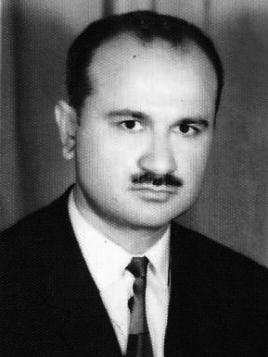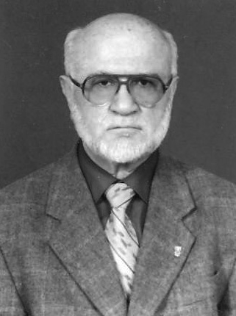

Hafız Kemal GÜRAN’ın Gençlik ve Yaşlılık Fotoğrafları

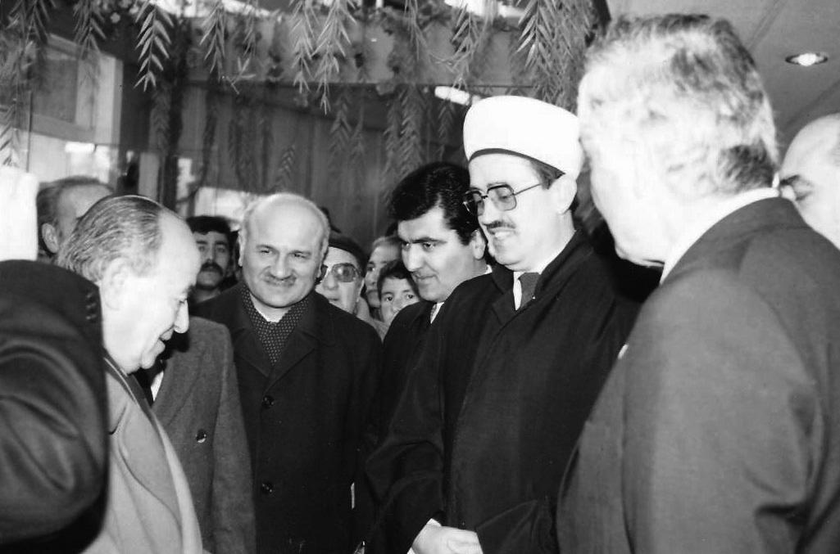
Hafız Kemal GÜRAN, Devlet Bakanı Kazım OKSAY, Diyanet İşleri Başkanı Tayyar ALTIKULAÇ ve
Vakıflar Gen. Müd. Galip YİĞİTGÜDEN İle

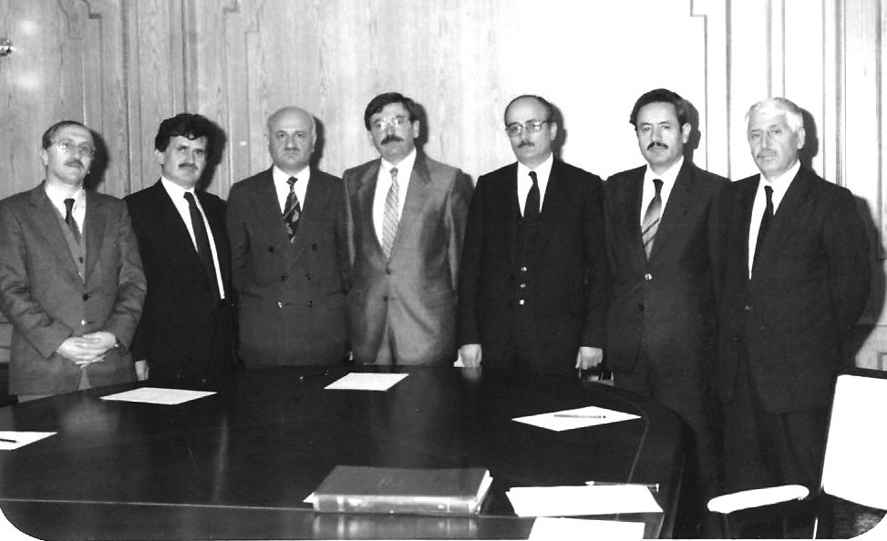
Kemal GÜRAN, 1996-1997 dönemi Türkiye Diyanet Vakfı Mütevelli Heyeti İle
Sağdan Sola Doğru: Sami USLU, Mehmet KERVANCI, Kemal GÜRAN, Merhum Dr. Abdülbaki KESKİN, Halit GÜLER, Ahmet UZUNOĞLU, Lütfi ŞENTÜRK

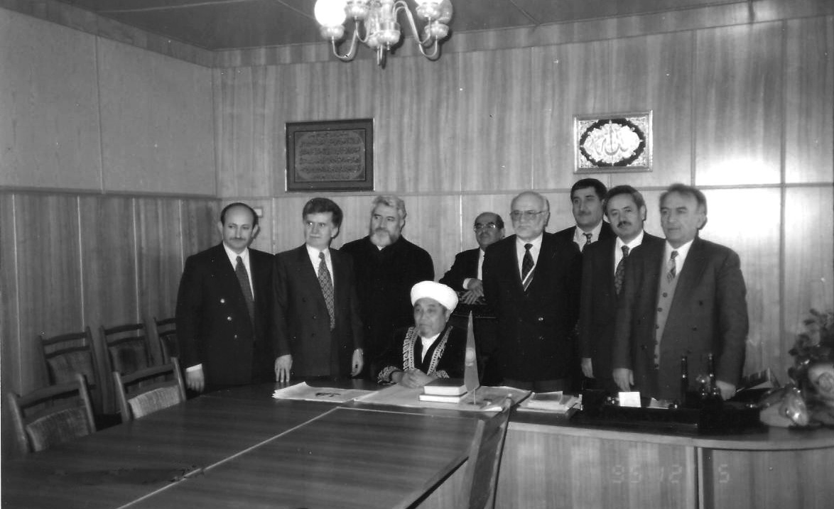

Kemal GÜRAN, Türkiye Diyanet Vakfı Mütevelli Heyeti İle Kazakistan Dinî İdaresi Başmüftülüğünü Ziyaret Sırasında.

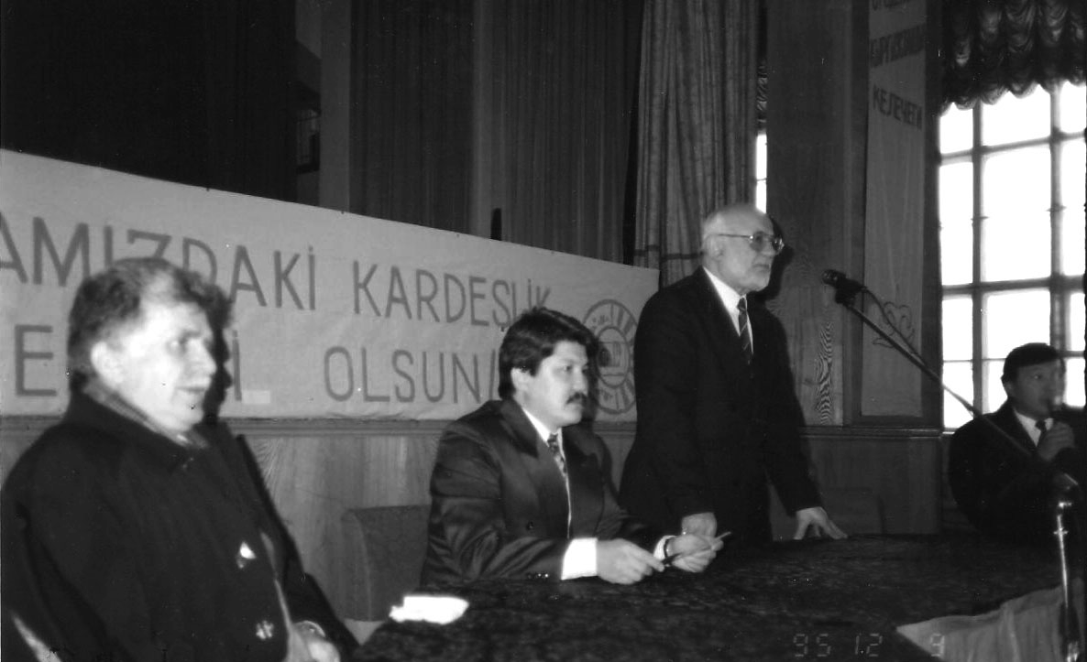
Kemal GÜRAN, Kırgızistan’da Oş Üniversitesi İlahiyat Fakültesinde Bir Konuşma Yaparken

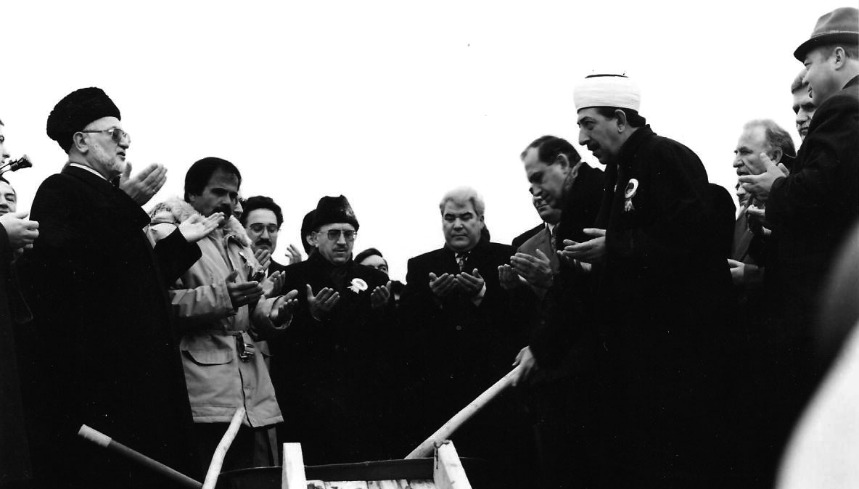
Kemal GÜRAN, Türkiye Diyanet Vakfının Maddî Desteği İle Açılan Türkmenistan İlahiyat Fakültesi Binasının Temel Atma Töreninde Türkmenistan Cumhurbaşkanı rahmetli Nursultan NAZARBAYEV Önünde Temel Atma Duası Yaparken

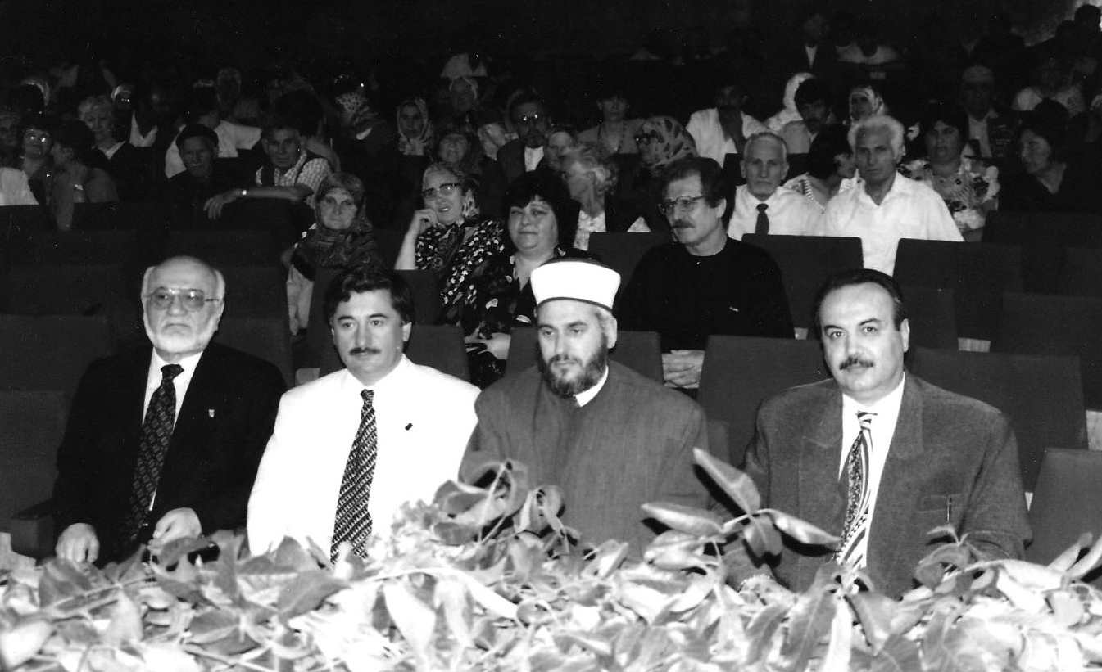
Kemal GÜRAN, Bulgaristan Baş Müftüsü Mustafa Haci İle

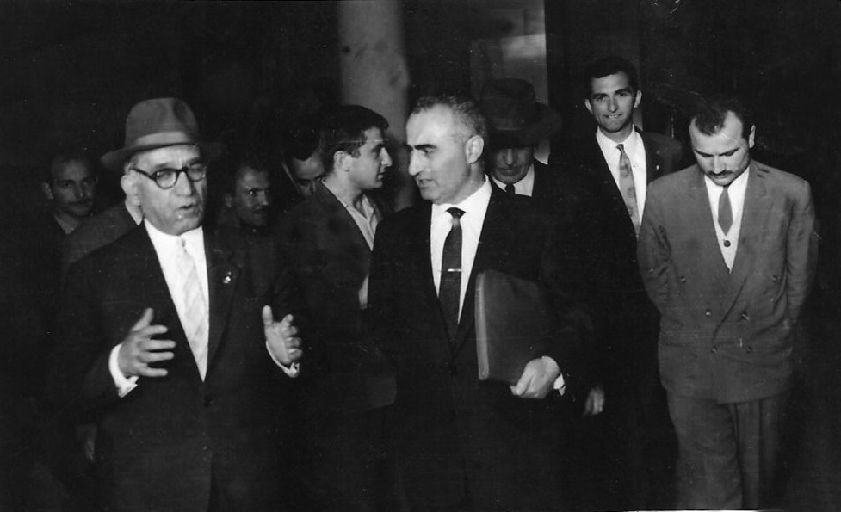
Kemal GÜRAN, Rahmetli Milli Eğitim Bakanı Prof. Dr. Şevket Raşit HATİBOĞLU ve Tabii Sentör Ahmet YILDIZ İle

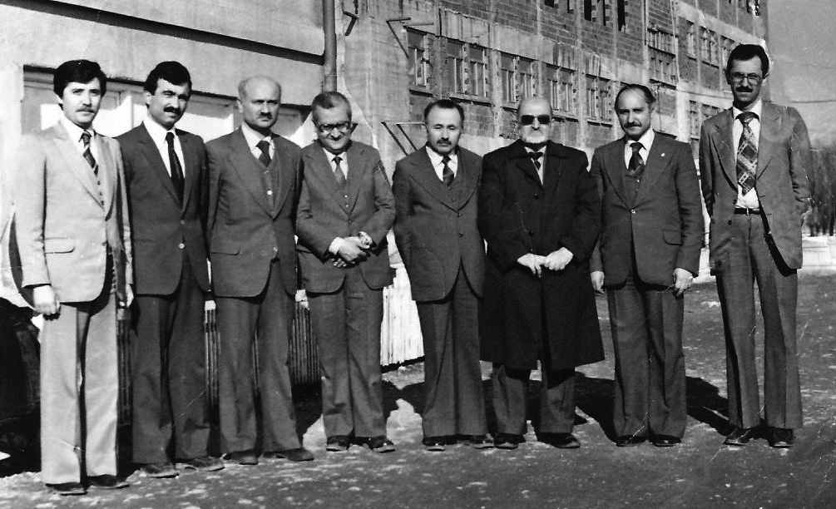
Kemal GÜRAN, Diyanet İşleri Başkanlığı Bolu Eğitim Merkezinde Ders Verdiği Bir Hizmetiçi Eğitim Kursunda.
Sağ Tarafındaki 3 kişi, Sıra İle: Merhum Prof. Dr. Orhan KARMIŞ, Prof. Dr.
Abdülkadir ŞENER ve Merhum Ahmet SERDAROĞLU

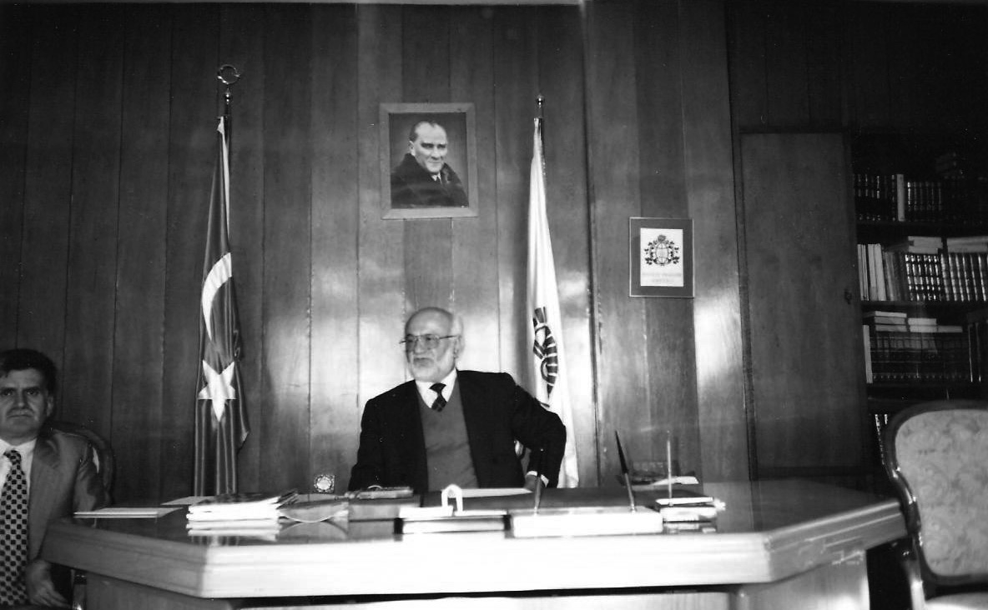

Kemal GÜRAN, Türkiye Diyanet Vakfı Genel Müdürlüğü Makamında

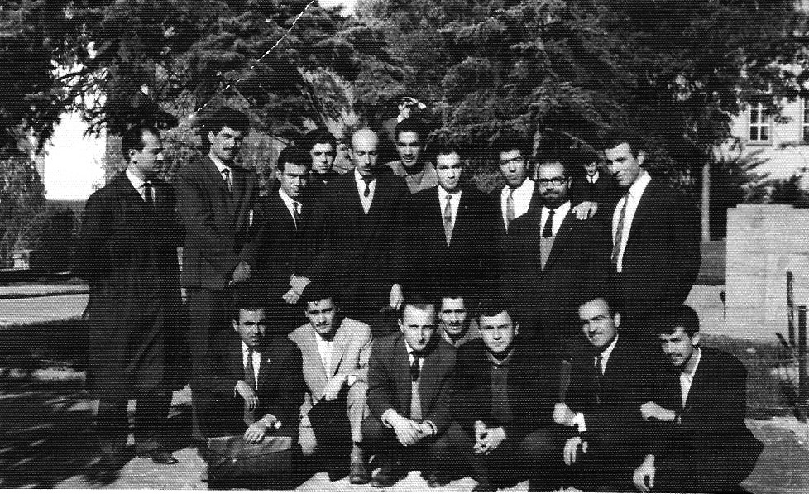
Kemal GÜRAN, A. Ü. İlahiyat Fakültesinde Aralarında Daha Sonra Diyanet İşleri Bşk. Olan Lütfi DOĞAN, Bşk. Yrd. Olan Cemalettin KAPLAN’nın da Bulunduğu Bir Grup Sınıf Arkadaşı İle

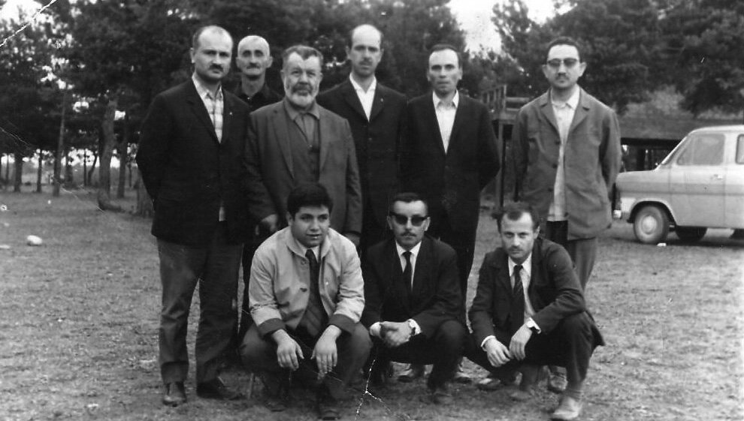
Kemal GÜRAN, Türkiye Din Görevlileri Federasyonu Yönetim Kurulu’nun Bir Kastamonu Gezisi Sırasında Merhum Kastamonu Müftüsü Ahmet KESKİN ve Merhum Prof. Dr. Abdülkerim ABDÜLKADİROĞLU İle

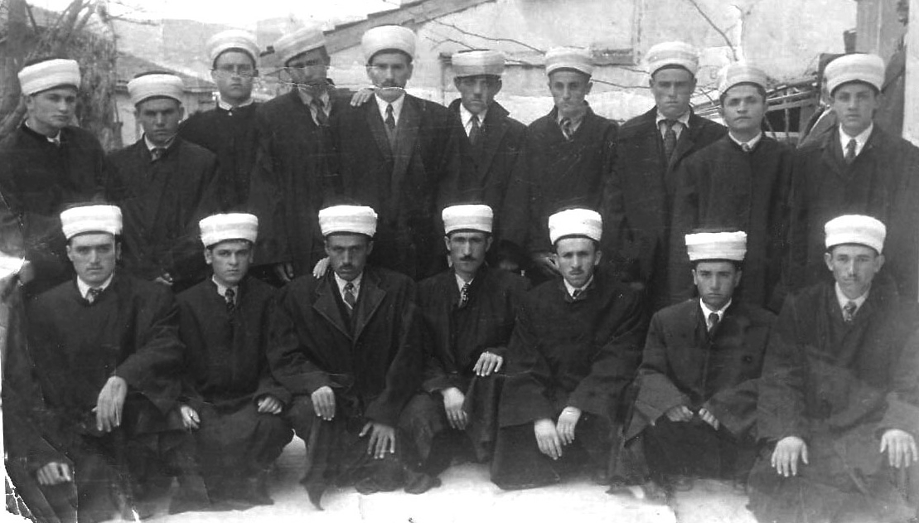
Kemal GÜRAN, 1953 Yılında Hacıbayram Camiinde Yapılan Usulüne Uygun Olarak Kuran’ı Kerim Okuma ve Hafızlık Cemiyeti’nde Kıraat Hocası Ali Osman ATAKUL ve Mezun Olan Arkadaşları İle
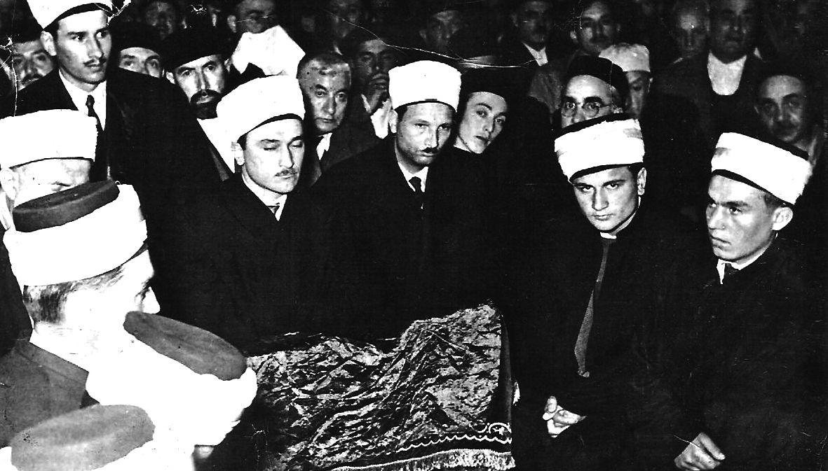
Kemal GÜRAN,1953 Yılında Yapılan Usulüne Uygun Kuran’ı Kerim Okuma ve Hafızlık Cemiyeti Sırasında.
Sağdan Sola: Cemiyeti yapılan Öğrencilerin Hocası Hafız Ali Osman ATAKUL, Cemiyeti Yöneten Hafız Ali GÜRAN, 1950 li Yıllarda Ankara’nın Ünlü Vaizi Mehmet ORUÇ ve Kemal GÜRAN. Vaiz Mehmet ORUÇ’un Arkasından Bakan Ünlü Hafızlardan Merhum Nihat ULU.

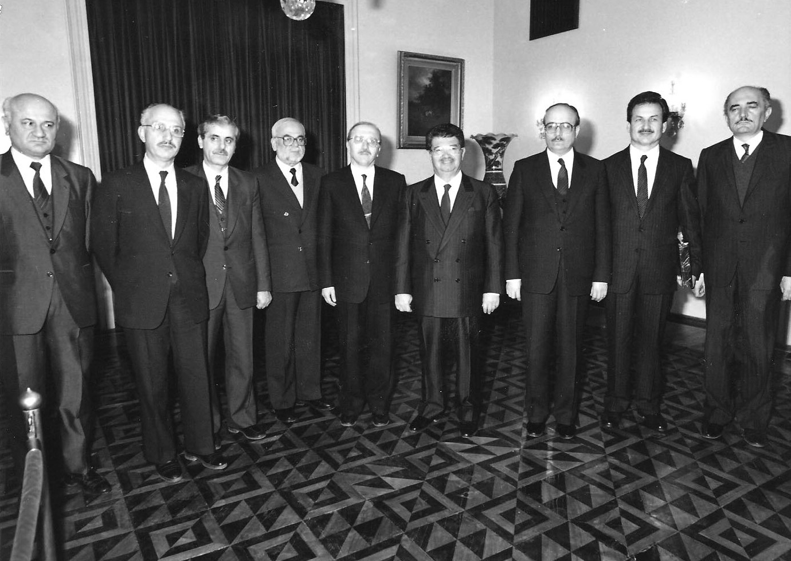

Kemal GÜRAN Türkiye Diyanet Vakfını Ziyarete Gelen 8. Cumhurbaşkanı Merhum Turgut ÖZAL ve Vakıf Mütevelli Heyeti İle.
Sağdan Sola: Kemal GÜRAN, Rıza SELİMBAŞOĞLU, Şükrü ÖZTÜRK, Arif Mehmet ÖZDEMİR, Sami USLU, Merhum Cumhurbaşkanı Turgut ÖZAL, Halit GÜLER, Hayrettin ŞALLI ve Yakup ÜSTÜN

